Càpsula 2 · COM UNA RELIGIÓ VA CANVIAR EL MÓN?
GiH2 · 2n ESO · Geografia i Història · 9 sessions · versió eriço
Document de treball: hi ha les sessions senceres, una per pàgina. Al Word, Visualització ▸ Panell de navegació mostra l'arbre i permet esborrar d'un cop el que no necessiteu.

Què hi aprendrem
• Conèixer l'Aràbia preislàmica i l'origen de l'islam amb Mahoma.
• Explicar l'expansió fulminant de l'islam i la conquesta d'Hispània (711).
• Situar l'emirat i el califat de Còrdova com a gran potència.
• Descriure la revolució agrària i urbana d'al-Àndalus.
• Valorar la convivència de les tres cultures i els seus límits.
• Entendre la fragmentació en taifes i reconèixer l'art i la cultura andalusins.

Les sessions
Sessió 1. L'Aràbia preislàmica
Sessió 2. Mahoma i l'origen de l'Islam
Sessió 3. L'expansió islàmica fulminant
Sessió 4. La conquesta d'Hispània (711)
Sessió 5. Emirat i califat de Còrdova
Sessió 6. La revolució agrària i urbana andalusina
Sessió 7. Convivència de tres cultures
Sessió 8. La fragmentació en taifes i les recolonitzacions
Sessió 9. Art i cultura andalusins

Sessió 1 · L'Aràbia preislàmica
Geografia del desert. Tribus beduïnes, oasis comercials, rutes caravaneres. La Meca com a centre religiós politeista. Tensions socials i religioses.
Pregunta de la càpsula: COM UNA RELIGIÓ VA CANVIAR EL MÓN?

1.1. La lectura
Un oceà sense aigua. La península d'Aràbia és quasi tota desert. Al mig hi ha el Rub al-Khali, un mar de dunes. El clima tan sec la deixava aïllada dels grans imperis del voltant.
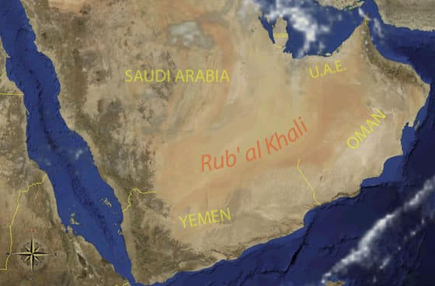
El desert al mig i el mar als dos costats. Mira per on hauria de passar una caravana per anar del sud cap al nord sense travessar la taca clara. — Wikimedia Commons · Domini públic
Dues maneres de viure-hi. La gent es repartia en dos grups:
1. Els beduïns, nòmades, que anaven amunt i avall amb els ramats. 2. Els àrabs sedentaris, que vivien a les ciutats dels oasis.
Les ciutats són pous. Un oasi és un lloc del desert amb aigua. Allà s'hi van fer ciutats: la Meca i Yatrib, que després es dirà Medina. Hi passaven les caravanes carregades de seda, encens, espècies i perfums, que anaven de l'oceà Índic cap a la Mediterrània.
Sense Estat, mana el clan. No hi havia policia ni tribunals. Qui et defensava era el teu clan. Si algú et feia mal, els teus el buscaven; si eres tu qui l'havia fet, els seus et buscaven a tu. Això és la venjança de sang, i podia durar generacions.
Un lloc sagrat per a tothom. Els clans s'enfrontaven pels pous, però tenien una cosa en comú: la Kaaba. Cada any, durant uns mesos de treva, hi anaven a retre culte als seus déus. Politeisme vol dir això: molts déus.
La treva era també un negoci. Durant aquells mesos ningú no lluitava, i els mercaders de la Meca hi feien fires i tractes en pau. També s'hi recitava poesia.
El nom d'aquella època. Els àrabs en van dir després Jahiliyya, que vol dir «ignorància». Hi convivien cultes politeistes amb comunitats jueves i cristianes.
El que en sabem, ho diuen els poemes. El poeta beduí Tarafa ibn al-Abd va escriure que, davant d'un campament abandonat, no s'hi val a quedar-s'hi plorant: se'n va lluny amb la seva camella. Al desert, la llei no era un codi escrit: era el sentiment de sang del clan.

1.2. Fitxa de dades
• Beduïns: Àrabs nòmades del desert organitzats en clans i tribus que vivien de la ramaderia de camells i cabres.
• La Meca: Ciutat oasis del desert d'Aràbia que actuava com a gran centre comercial de caravanes i santuari religiós.
• Kaaba: Santuari cúbic situat a la Meca que, abans de l'Islam, custodiava els ídols de centenars de tribus politeistes.
• Jahiliyya: Concepte tradicional àrab que defineix l'era «d'ignorància» o preislàmica de la península d'Aràbia.

1.3. Glossari
•beduïns. Àrabs nòmades del desert, organitzats en clans, que vivien de criar camells i cabres.
•clan. Grup de famílies que es consideren descendents d'un mateix avantpassat. Et donava menjar, defensa i identitat: fora del clan, ningú no responia per tu.
•Kaaba. Santuari de forma cúbica situat a la Meca. Abans de l'Islam hi guardaven els ídols de centenars de tribus.
•Jahiliyya. Nom tradicional de l'època anterior a l'Islam. Vol dir «ignorància».

1.4. L'Arxiu · el document
El cant del nòmada lliure del desert
📝 Text adaptat
El campament de la Khaula és desert: al pedregar només en queda el rastre […]. Quan aquesta pena m'ofega, me'n vaig lluny amb la meva camella […]. No visc dalt dels turons per por dels enemics ni dels hostes: si la tribu o un viatger em demanen ajuda, l'hi dono de seguida. […] Si no pots aturar el cop de la mort, deixa'm gaudir del que tinc abans que arribi. El temps és un tresor que cada nit es fa més petit.
Tarafa ibn al-Abd, poeta beduí preislàmic · Segle VI dC
Traducció de l'anglès de William Jones (1782), recollida a «Arabian Poetry for English Readers» (1881) · original: «The mansion of Khaula is desolate, and the traces of it on the stony hills of Tahmed faintly shine […]» · «Such cares as this, whenever they oppress my soul, I dispel by taking adventurous journeys on a lean yet brisk camel» · «If thou art unable to repel the stroke of death, allow me, before it comes, to enjoy the good which I possess»
Tarafa ibn al-Abd era un poeta beduí del segle VI, abans de l'islam. No és una crònica: és un poema que es recitava de memòria davant la tribu i a les fires, i diu el que sent i el que valora qui el canta. Els àrabs el van comptar entre els set grans poemes d'aquella època, les Mu'allaqat. Ens arriba traduït a l'anglès per William Jones el 1782, i d'aquí al català: cada traducció hi deixa alguna cosa seva.

1.5. Activitats

1.5.1. Aprenent
1. El croquis d'Aràbia — Comentari de mapa
Individual · Informació: la imatge i la lectura
Dibuixa a la llibreta un mapa simple de la península d'Aràbia. Situa-hi la mar Roja, el golf Pèrsic, l'oceà Índic i la Meca. Amb fletxes, traça per on pujaven les caravanes del sud cap a Pèrsia i Bizanci. A sota, descriu en una frase per què no travessaven el mig de la península.
Pista: Mira el mapa de la lectura: fixa't en la taca clara del mig i en com és la costa. Dibuixa primer els mars i deixa la Meca per al final. La frase pot començar: «Les caravanes no passaven pel mig perquè…».
Has de lliurar: El mapa d'Aràbia amb els tres mars, la Meca i les rutes, i una frase a sota.
2. El cant dels beduïns — Lectura de font
En parella · Informació: l'Arxiu
Llegiu en parella el poema de Tarafa a L'Arxiu i expliqueu amb una frase cada pas. FET: què fa el poeta quan la pena l'ofega? PARER: què pensa qui ho escriu de la vida i de la mort? SENYAL: quina paraula del poema ho delata?
Pista: El fet és a la frase on surt la camella. El parer i el senyal són a les dues últimes frases. Podeu començar: «Quan la pena l'ofega, el poeta…», «Pensa que la vida…», «La paraula que diu què en pensa és…».
Has de lliurar: Les tres respostes: fet, parer i senyal (25 a 50 paraules).
3. La gàbia del desert — Reescriptura
Individual · Informació: la lectura
Defineix en quatre línies, dins d'un rectangle a la llibreta, què era l'Aràbia preislàmica: on vivia la gent, de què vivia i en quins déus creia.
Pista: Pots fer servir aquestes paraules: desert, nòmades, la Meca, politeisme i caravanes. Amb quatre línies no hi caben exemples. Comença amb «L'Aràbia d'abans de l'islam era…».
Has de lliurar: La definició, en quatre línies dins d'un rectangle.

Sessió 2 · Mahoma i l'origen de l'Islam
Vida del profeta (570-632). La revelació de l'Alcorà. L'Hègira (622) com a inici del calendari islàmic. Els cinc pilars i el monoteisme.
Pregunta de la càpsula: COM UNA RELIGIÓ VA CANVIAR EL MÓN?

2.1. La lectura
Un mercader orfe de la Meca.Mahoma va néixer cap al 570 i va morir el 632. Cap a l'any 610 va començar a predicar unes revelacions que deia que rebia de l'àngel Gabriel.
Un sol Déu, i justícia. El missatge tenia dues parts, i totes dues molestaven:
1. Hi ha un sol Déu i s'han d'abandonar els ídols de pedra de la Kaaba. 2. Cal emparar els orfes i repartir la riquesa amb els pobres.
Els mercaders de la Meca hi van veure un perill: si la Kaaba es buidava d'ídols, s'acabava el negoci dels pelegrinatges.
L'any 622: la fugida. Perseguit, Mahoma i un grup petit de creients van fugir de la Meca cap a Yatrib, uns 450 km al nord, que passaria a dir-se Medina. Aquesta anada és l'Hègira, i és l'any 1 del calendari musulmà.
Una comunitat que substitueix el clan. A Medina hi funda l'Umma. És el canvi més gros: fins llavors et defensava la teva família; ara et defensa un dret escrit, la Constitució de Medina.
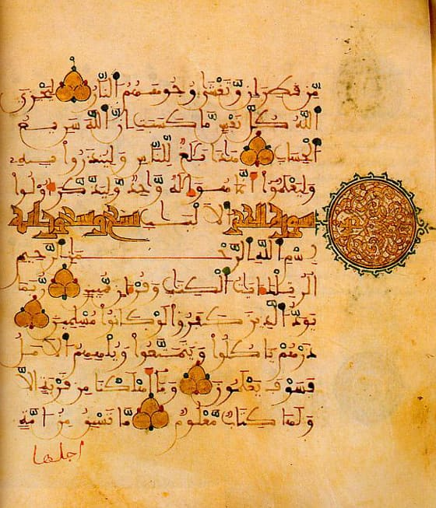
Una pàgina d'Alcorà copiada a mà a al-Àndalus. Mira en quina direcció va l'escriptura i què separen les rodonetes daurades. — Wikimedia Commons · Domini públic
El llibre. Les revelacions es recullen a l'Alcorà. No és només un llibre de resar: també és el dret civil de la comunitat.
Els cinc pilars. Són els deures de tot musulmà:
1. Shahada: dir que hi ha un sol Déu i que Mahoma és el seu profeta. 2. Salat: resar cinc vegades al dia mirant cap a la Meca. 3. Zakat: donar l'almoina obligatòria. 4. Sawm: dejunar durant el mes de Ramadà. 5. Hajj: anar en pelegrinatge a la Meca un cop a la vida, si es pot.
L'almoina no és voluntària. La Zakat és una part fixa que s'ha de donar sí o sí. L'Alcorà diu a qui va: als parents, als orfes, als necessitats, al viatger, a qui demana empara i a alliberar esclaus.
El final. L'any 630 Mahoma entra pacíficament a la Meca, buida la Kaaba d'ídols i la consagra a un sol Déu. Quan mor, el 632, tota la península està sota la mateixa llei.
La pietat no és girar la cara cap a un costat o cap a l'altre: és donar el que tens a qui no en té.

2.2. Fitxa de dades
• Mahoma: Profeta i fundador de l'Islam (570-632 dC) que va unificar políticament i religiosa la península d'Aràbia.
• Hègira: La fugida de Mahoma de la Meca a Yatrib (Medina) l'any 622 dC, que marca l'inici de l'era i calendari islàmic.
• Cinc pilars: Els deures obligatoris de tot musulmà: professió de fe, pregària, almoina, dejuni (Ramadà) i pelegrinatge a la Meca.
• Alcorà: Llibre sagrat de l'Islam que conté les revelacions i la llei civil i espiritual de la comunitat (Umma).

2.3. Glossari
•Hègira. L'anada de Mahoma de la Meca a Medina, l'any 622. És l'any 1 del calendari musulmà: el punt zero no és un naixement, sinó una fugida.
•Umma. La comunitat de tots els creients. A partir d'ara el que t'uneix als altres no és la sang, sinó la fe.
•Alcorà. Llibre sagrat de l'Islam. Recull les revelacions i serveix alhora de llei civil i espiritual de la comunitat.
•Zakat. L'almoina obligatòria, un dels cinc pilars. És una part fixa de la riquesa que s'ha de donar cada any.

2.4. L'Arxiu · el document
La pietat vertadera és la justícia social
📝 Text adaptat
La pietat no consisteix a girar la cara cap a llevant o cap a ponent. És pietós qui creu en Déu […]; qui dona la seva riquesa […] als parents, als orfes, als necessitats, al viatger […]; qui fa la pregària i paga l'almoina […]. Aquests són els sincers, aquests són els qui compleixen el seu deure.
Alcorà, sura de la Vaca (al-Baqara) · Sura 2 (al-Baqara), aleia 177 · revelació recollida circa 610-632 dC
Traducció de l'anglès (ed. Maulana Muhammad Ali) · original: «It is not righteousness that you turn your faces towards the East and the West, but righteous is the one who believes in God […] and gives away wealth […] to the near of kin and the orphans and the needy and the wayfarer […] and keeps up prayer and pays the poor-rate»
L'Alcorà és el llibre sagrat de l'islam: recull les revelacions que Mahoma deia rebre de Déu entre el 610 i el 632. Aquest passatge s'adreça als creients i els diu què vol dir ser bo de debò. No n'hi ha prou de resar: cal donar part del que tens, i el text diu a qui. D'aquí ve la Zakat, l'almoina obligatòria, que és un dels cinc pilars.

2.5. Activitats

2.5.1. Aprenent
1. El croquis de l'Hègira — Comentari de mapa
Individual · Informació: la lectura
Fes a la llibreta un esquema senzill de l'oest d'Aràbia, a tocar de la mar Roja. Situa-hi la Meca i Yatrib (Medina), que és uns 450 km més al nord. Uneix-les amb una fletxa verda que representi l'Hègira de l'any 622.
Pista: Dibuixa primer la costa de la mar Roja i posa-hi les dues ciutats a sobre. La fletxa ha d'anar de la ciutat on el fan fora a la ciutat que l'acull: la lectura et diu quina és cada una.
Has de lliurar: L'esquema amb la costa, les dues ciutats, la distància i la fletxa de l'Hègira.
2. El deure de la pietat — Lectura de font
En parella · Informació: l'Arxiu
Llegiu en parella el fragment de l'Alcorà a L'Arxiu i expliqueu amb una frase cada pas. FET: què demana el text que es faci amb la riquesa, i a qui? PARER: per a qui ho escriu, què vol dir ser pietós de debò? SENYAL: quina paraula ho delata?
Pista: El fet és a la segona frase, i la llista comença pels parents. El parer és a la primera frase i a l'última; el senyal, a l'última. Podeu començar: «El text demana que…», «Ser pietós no és…, sinó…», «La paraula que diu què en pensa és…».
Has de lliurar: Les tres respostes: fet, parer i senyal (25 a 50 paraules).
3. Una pàgina copiada a mà — Comentari d'imatge
Individual · Informació: la imatge i la lectura
Mira la pàgina d'Alcorà que hi ha al mig de la lectura. Descriu a la llibreta tres coses que hi veus: en quina direcció va l'escriptura, què separen les rodonetes daurades i si totes les lletres tenen la mateixa mida. Després escriu dues línies: quanta feina hi ha, en una sola pàgina com aquesta?
Pista: «Hi veig…». Per a l'última pregunta, pensa quantes lletres hi ha a la pàgina i com s'hi han posat.
Has de lliurar: Les tres coses descrites i les dues línies del final (25 a 50 paraules).

Sessió 3 · L'expansió islàmica fulminant
Conquesta militar (s. VII-VIII). De Pèrsia a Hispània en menys de cent anys. Califes ortodoxos, omeies (Damasc) i abbàssides (Bagdad). La derrota de Poitiers (732).
Pregunta de la càpsula: COM UNA RELIGIÓ VA CANVIAR EL MÓN?

3.1. La lectura
Menys de cent anys. Quan Mahoma mor, el 632, la nova fe no s'atura: s'escampa. En menys d'un segle, els exèrcits sortits d'Aràbia dominen des de l'Índia fins a la península Ibèrica.
Tres etapes, tres capitals. L'expansió té tres moments, i cada un té la seva ciutat:
1. Els califes ortodoxos (632-661), amb capital a Medina: conquereixen Síria, Egipte i Pèrsia. 2. Els omeies (661-750), amb capital a Damasc: nord d'Àfrica i península Ibèrica. 3. Els abbàssides (des del 750), amb capital a Bagdad.
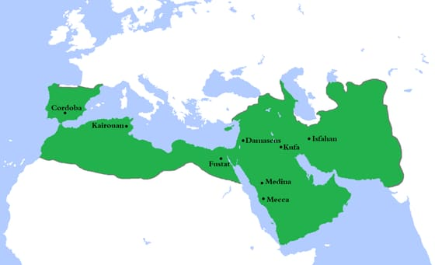
El califat omeia l'any 750. Mesura amb el dit la distància de Còrdova a Damasc: allò es governava sense telèfon ni carreteres. — Wikimedia Commons · CC BY 3.0
Què vol dir califa. califa vol dir «successor». No és un profeta nou. Qui té dret a ser-ho es discutirà durant segles, perquè no hi ha cap regla clara.
Per què va anar tan de pressa? Primera raó. Els dos imperis que hi havia al davant, el bizantí i el persa, acabaven de passar-se vint-i-cinc anys guerrejant entre ells. Estaven esgotats i havien exprimit les províncies del sud a impostos.
Segona raó: no calia canviar de religió. Els cristians i els jueus podien continuar sent-ho pagant un impost, la jizya. Als governants no els convenia que es convertís tothom: perdrien l'impost. Es signaven pactes, com el Tractat de Tudmir, en lloc de guerres d'extermini.
Tercera raó: canviava poc la vida diària. Els funcionaris es quedaven al seu lloc, els impostos es continuaven cobrant, i molta gent va notar sobretot que ara pagava a un altre.
On es va aturar. L'any 732, al nord dels Pirineus, Carles Martell va aturar l'avanç a la batalla de Poitiers. Aquell va ser el límit cap al cor d'Europa.
Compte amb les xifres antigues. L'historiador al-Baladhuri escriu, dos-cents cinquanta anys després, que a la batalla del Yarmuk hi havia 200.000 soldats bizantins contra 24.000 musulmans.
Un cronista que engrandeix l'enemic engrandeix la victòria: les xifres d'una batalla antiga s'han de llegir sabent qui les escriu i quan.

3.2. Fitxa de dades
• Califes ortodoxos: Els quatre primers successors de Mahoma (632-661 dC) vinculats per llaços de parentiu amb el profeta.
• Omeies: Dinastia que va centralitzar el poder a Damasc (661-750 dC), liderant la màxima expansió territorial cap a Orient i Occident.
• Abbàssides: Dinastia que va derrocar els omeies i va traslladar la capital a Bagdad (750-1258 dC), fomentant l'edat d'or de la ciència.
• Batalla de Poitiers: Enfrontament de l'any 732 dC on Carles Martell va aturar l'avanç de les tropes sarraïnes cap al cor d'Europa.

3.3. Glossari
•califes ortodoxos. Els quatre primers successors de Mahoma (632-661), tots emparentats amb ell.
•omeies. Dinastia que va governar des de Damasc (661-750) i va portar l'expansió fins a Hispània.
•abbàssides. Dinastia que va derrocar els omeies el 750 i va traslladar la capital a Bagdad. Amb ells arriba l'edat d'or de la ciència.
•califa. «Successor» del profeta al capdavant de la comunitat. No és un profeta nou: és qui la governa quan Mahoma ja no hi és.
•jizya. Impost que pagaven els no musulmans a canvi de protecció i de mantenir la seva religió. Qui es convertia deixava de pagar-lo.

3.4. L'Arxiu · el document
Les conquestes dels països (Futuh al-Buldan): la batalla del Yarmuk, any 636
📝 Text adaptat
L'emperador Heracli va reunir grecs, sirians, mesopotàmics i armenis: uns dos-cents mil homes. Els musulmans es van aplegar i l'exèrcit grec els va sortir a l'encontre. La batalla del Yarmuk va ser de les més ferotges i sagnants. Els musulmans que hi van lluitar eren vint-i-quatre mil. Els grecs i els seus aliats es van lligar els uns als altres amb cadenes perquè ningú no pogués fugir.
Ahmad al-Baladhuri, historiador àrab del segle IX · Bagdad, segle IX dC (l'autor mor cap al 892)
Traducció de l'anglès (Fordham, Internet Medieval Sourcebook) · original: «The battle they fought at al-Yarmuk ,was of the fiercest and bloodiest kind»
Al-Baladhuri escriu dos-cents cinquanta anys després dels fets, recollint el que li han explicat. Fixa't en les xifres: dos-cents mil contra vint-i-quatre mil. Cap exèrcit d'aquella època no arribava a dos-cents mil homes, i els historiadors d'avui les rebaixen molt. Una xifra dins d'una crònica no és una dada: és part del relat.

3.5. Activitats

3.5.1. Aprenent
1. L'eix temporal dels Califats — Línia del temps
Individual · Informació: la imatge i la lectura
Dibuixa a la llibreta una línia del temps del 632 al 800 amb els tres trams dels califats (califes ortodoxos, omeies i abbàssides), pintats de tres colors. Sota cada tram, escriu la ciutat que feia de capital. Després encercla les capitals que trobis al mapa del califat.
Pista: Els anys de cada tram són a la Fitxa, i les capitals, a la lectura. Marca primer els dos anys de canvi i reparteix l'espai: els tres trams no duren el mateix. Al mapa, les ciutats són retolades en negre.
Has de lliurar: La línia del temps amb tres trams de colors, els anys de canvi i les tres capitals, amb les del mapa encerclades.
2. Els números d'una batalla. — Lectura de font
En parella · Informació: l'Arxiu
Llegiu la font d'al-Baladhuri a L'Arxiu. Copieu les dues xifres que dona, la d'un exèrcit i la de l'altre. Després responeu: què diu que va passar al Yarmuk? Quina paraula mostra què en pensa l'autor? Per què li convé fer tan gran l'exèrcit enemic?
Pista: Les xifres són a la primera frase i a la quarta. La paraula que opina és a la frase on anomena la batalla. Comenceu: «Diu que… La paraula… Li convé exagerar perquè…», i feu servir la paraula «crònica».
Has de lliurar: Les dues xifres copiades i les tres respostes (25 a 50 paraules).
3. La gàbia de l'expansió — Reescriptura
Individual · Informació: la lectura
Resumeix en quatre línies, dins d'un rectangle a la llibreta, per què l'islam es va estendre tan de pressa.
Pista: Pots fer servir: imperis esgotats, pactes, califats, cavalleria i rutes comercials. Amb quatre línies no hi caben exemples. Comença amb «L'islam es va estendre de pressa perquè…».
Has de lliurar: El resum, en quatre línies dins d'un rectangle.

Sessió 4 · La conquesta d'Hispània (711)
La descomposició del regne visigot. La batalla del Guadalete. La fulminant ocupació musulmana fins als Pirineus. L'arribada a Catalunya i les contramarques.
Pregunta de la càpsula: COM UNA RELIGIÓ VA CANVIAR EL MÓN?

4.1. La lectura
Un regne ric que s'ensorra. El regne visigot de Toledo tenia or i muralles, però un problema greu: el rei no s'heretava, es triava. Cada mort de rei era una baralla entre nobles.
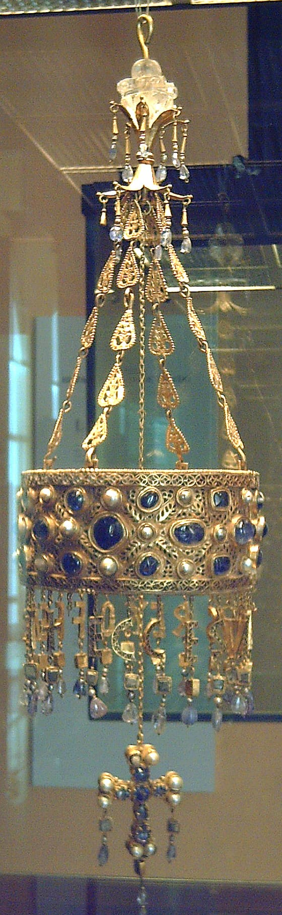
Corones del Tresor de Guarrazar. No es duien al cap: es penjaven damunt de l'altar. Mira les lletres que pengen: formen el nom del rei que la va regalar. — Wikimedia Commons · CC BY-SA 3.0
La guerra civil que ho obre tot. Mor el rei Vitiza. En lloc del seu fill, els nobles rivals proclamen rei Roderic. Els fills de Vitiza, per recuperar el que era seu, demanen ajuda militar al nord d'Àfrica.
L'any 711. El general berber Tariq ibn Ziyad creua l'estret. A la batalla del Guadalete, prop de Cadis, els flancs de Roderic —comandats pels seus enemics— el traeixen i es retiren. Roderic hi mor.
No eren àrabs, eren berbers. Els que van entrar eren sobretot berbers. I no era una invasió preparada de feia anys: va començar com una ràtzia que va sortir bé.
Per què la gent no va lluitar. Les ciutats signaven una capitulació i s'ho quedaven gairebé tot. Per a molta gent, el canvi va ser sobretot que pagava a un altre.
Fins on van arribar. Molt més amunt del que sol dir-se:
1. Van travessar l'Ebre. 2. Van ocupar Barcelona i Girona. 3. Van passar els Pirineus fins a Narbona.
Tot el que avui és Catalunya va ser terra d'al-Àndalus durant una o dues generacions. Va canviar quan els francs hi van baixar, a finals del segle VIII, i hi van organitzar uns comtats de frontera: la Marca Hispànica.
Un nom que es mou. al-Àndalus no és el nom d'un lloc fix, sinó del territori que en cada moment estava sota domini musulmà.
Un historiador que dubta. L'egipci Ibn Abd-el-Hakem escriu que Tariq tenia 1.700 homes. Diu que alguns parlen de dotze mil berbers, i afegeix: «això és fals».
Un historiador de debò no repeteix el que li han dit: diu d'on treu la xifra i quina no es creu.

4.2. Fitxa de dades
• Regne visigot de Toledo: Estat cristià peninsular debilitat per la inestabilitat de la seva monarquia electiva.
• Batalla del Guadalete (711 dC): Xoc decisiu on les tropes berbers i àrabs van derrotar el rei Roderic gràcies a la traïció interna.
• Tariq i Musa: Generals musulmans que van liderar la conquesta de la península Ibèrica des del sud d'Àfrica.
• Contramarques pirinenques: Zones de frontera als Pirineus on la resistència muntanyenca i la intervenció franca van aturar l'avanç de l'Islam.

4.3. Glossari
•regne visigot de Toledo. Estat cristià que governava la península des del segle VI. Tenia lleis pròpies i ciutats emmurallades, però la corona no s'heretava: es votava.
•berbers. Pobles del nord d'Àfrica, islamitzats poc abans del 711. Eren la major part de les tropes, tot i que els comandaments eren àrabs.
•ràtzia. Incursió ràpida per saquejar i tornar-se'n. Es va convertir en conquesta quan es va veure que el territori no es defensava.
•capitulació. Pacte pel qual una ciutat es rendia sense combatre i conservava les terres, les lleis i la religió a canvi de pagar un tribut.
•al-Àndalus. Nom àrab del territori de la península sota domini musulmà. No és un lloc fix: la frontera va créixer i encongir durant vuit segles.

4.4. L'Arxiu · el document
La conquesta d'Hispània
📝 Text adaptat
Musa ibn Nusayr va deixar Tariq al capdavant del seu exèrcit, que era de mil set-cents homes. Alguns diuen que amb Tariq hi havia dotze mil berbers i setze àrabs, però això és fals.
Ibn Abd-el-Hakem, historiador egipci · El Caire, segle IX dC
Traducció de l'anglès (Fordham, Internet Medieval Sourcebook) · original: «Others say that 12,000 Berbers besides 16 Arabs were with Tarik: but that is false»
És la crònica àrab més antiga que explica el 711, i el més interessant és el final de la frase. L'historiador anota la xifra que corre («dotze mil») i tot seguit diu que no s'ho creu. Un historiador del segle IX ja feia el que fem nosaltres: comparar versions i dir quina no s'aguanta.

4.5. Activitats

4.5.1. Aprenent
1. El mapa del Guadalete — Comentari de mapa
Individual · Informació: la lectura
Dibuixa a la llibreta un esquema simple de la península Ibèrica. Situa-hi l'estret de Gibraltar, el riu Guadalete, Toledo, Barcelona, Girona i Narbona. Després traça amb una fletxa fins on van arribar els conqueridors musulmans.
Pista: Tots aquests llocs surten a la lectura, més o menys en l'ordre en què hi van arribar. Comença per la costa del sud i l'estret. Narbona és a l'altra banda dels Pirineus.
Has de lliurar: L'esquema de la península amb sis llocs situats i la fletxa de l'avanç.
2. Un historiador que no s'ho creu. — Lectura de font
En parella · Informació: l'Arxiu
Llegiu la crònica d'Ibn Abd-el-Hakem a L'Arxiu i expliqueu amb una frase cada pas. FET: quants homes diu que duia Tariq? PARER: què pensa qui ho escriu de la xifra de dotze mil? SENYAL: quina paraula ho delata?
Pista: El fet és a la primera frase. El parer i el senyal són a la segona: la paraula que diu què en pensa és al final. Comenceu: «Diu que Tariq duia…», «L'autor pensa que l'altra xifra…», «La paraula que ho delata és…».
Has de lliurar: Les tres respostes: fet, parer i senyal (25 a 50 paraules).
3. L'or dels qui van perdre — Comentari d'imatge
Individual · Informació: la imatge i la lectura
Mira la fotografia del Tresor de Guarrazar que hi ha al mig de la lectura. Descriu a la llibreta de quin material són les peces, què hi pengen a sota i quina forma tenen. Després escriu dues línies: qui es podia permetre una cosa així, i per què creus que algú la va acabar amagant sota terra?
Pista: «Hi veig…», «són de…». El nom d'aquestes corones és a la lectura: busca per a què servien.
Has de lliurar: Les tres coses descrites i les dues línies del final (25 a 50 paraules).

Sessió 5 · Emirat i califat de Còrdova
Emirat dependent, emirat independent (Abd-ar-Rahman I, 756), califat de Còrdova (929) amb Abd-ar-Rahman III. L'esplendor de la cort cordovesa.
Pregunta de la càpsula: COM UNA RELIGIÓ VA CANVIAR EL MÓN?

5.1. La lectura
Còrdova, la ciutat més gran d'Occident. Al segle X tenia carrers enllumenats, clavegueram, banys públics i una biblioteca amb més de 400.000 volums. Les capitals cristianes del nord eren llogarets de fusta.
Tres etapes polítiques. Al-Àndalus va passar de dependre d'Orient a no dependre de ningú:
1. Emirat dependent (711-756): mana Damasc. 2. Emirat independent (756-929): govern propi, però encara reconeix l'autoritat religiosa d'Orient. 3. Califat de Còrdova (929-1031): sobirà del tot, poder polític i religiós.
El príncep que va fugir.Abd-ar-Rahman I era l'únic supervivent de la matança de la seva família omeia a Damasc. Va arribar a la península i el 756 va fundar l'emirat independent.
Emir no és califa. Un emir mana, però accepta que el cap religiós és a Bagdad. Un califa no accepta ningú per damunt.
L'any 929.Abd-ar-Rahman III pacifica les revoltes internes i es proclama califa. És una declaració d'independència feta amb una paraula.
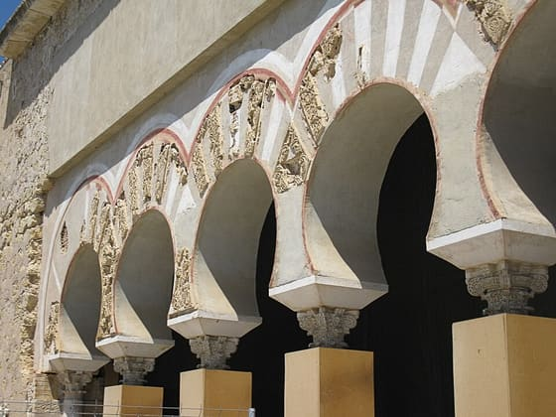
Els arcs del saló, de prop. Mira com s'alternen les dovelles blanques i vermelles, i la pedra tallada que hi ha entre arc i arc. — Wikimedia Commons · CC BY-SA 4.0
Una ciutat feta per impressionar.Madinat al-Zahra, als afores de Còrdova, era un palau-ciutat per rebre-hi ambaixadors. Aquell treball de pedra no és decoració: és propaganda.
Un exèrcit que no el pot trair. Per no dependre dels clans, el califa es recolza en els saqàliba. També s'omple la cort de funcionaris, jutges i recaptadors.
Qui hi vivia, en realitat. La majoria de la població d'al-Àndalus al segle X eren muladins. No era un país d'àrabs governant estrangers: era, sobretot, gent d'aquí que havia canviat de religió.
Un càrrec que donarà problemes. El hàjib és el primer ministre. Des d'aquest càrrec, més tard, Almansor governarà de fet.
Com en parla qui l'admira. L'historiador al-Maqqari diu que Abd-ar-Rahman III va embellir Còrdova tant que igualava o superava Bagdad, i que dues obres faran que el seu nom no s'oblidi: l'ampliació de la mesquita i el palau d'Az-Zahra.
Quan un text només diu coses bones d'algú, no menteix per força: però et diu tant de qui escriu com del personatge.

5.2. Fitxa de dades
• Abd-ar-Rahman I (El Fugitiu): Darrer príncep omeia de Damasc que va escapar de la matança abbàssida i va fundar l'Emirat Independent el 756 dC.
• Abd-ar-Rahman III: Governador andalusí que es va proclamar Califa l'any 929 dC, assumint el poder absolut tant terrenal com espiritual.
• Madinat al-Zahra: Ciutat palatina als afores de Còrdova, símbol de la legitimitat i propaganda del Califat.
• Emirat vs. Califat: L'emirat és una divisió política dependent d'una autoritat superior; el califat és un imperi sobirà i autònom.

5.3. Glossari
•emir. Governador o príncep. Manava políticament, però reconeixia que l'autoritat religiosa de tot l'islam era a Orient.
•califa. Cap suprem: reuneix el poder polític i la màxima autoritat religiosa. No reconeix ningú per damunt seu.
•saqàliba. Esclaus d'origen europeu, comprats o capturats de petits i educats per servir el califa. En depenien només d'ell.
•funcionaris. Persones pagades per l'Estat per cobrar impostos, escriure documents i fer complir les ordres. Un Estat que en té molts pot manar lluny de la capital.
•muladins. Hispanoromans i visigots convertits a l'islam, i els seus descendents.

5.4. L'Arxiu · el document
Història de les dinasties musulmanes d'Espanya
📝 Text adaptat
Va gastar molt en obres públiques. De la seva capital, Còrdova, se sap que la va embellir i eixamplar tant que igualava, si no superava, la capital dels abbàssides. L'ampliació de la gran mesquita de Còrdova i la construcció del palau d'Az-Zahra, a la vora de la ciutat, són dues obres esplèndides. Faran que el nom d'Abd-ar-Rahman no s'oblidi.
Ahmad al-Maqqari, historiador nord-africà · Escrit cap al 1630, a partir de cròniques andalusines perdudes
Traducció de l'anglès (ed. Pascual de Gayangos, 1843) · original: «His addition to the great mosque of Cordova, and the construction of the palace of Az-zahra in the vicinity of that capital, are two splendid erections»
Al-Maqqari escriu al segle XVII, sis-cents anys després, però ho fa copiant cròniques andalusines que després s'han perdut: gràcies a ell en queda alguna cosa. Compte, però, amb el to: parla d'un califa com en parlaria un admirador, i la paraula «esplèndid» hi surt molt.

5.5. Activitats

5.5.1. Aprenent
1. Les fases polítiques de Còrdova — Línia del temps
Individual · Informació: la lectura
Dibuixa a la teva llibreta un eix cronològic del 711 al 1031 amb tres trams: «Emirat dependent», «Emirat independent» i «Califat de Còrdova», amb les dates de cadascun. Sota cada tram, situa qui manava a al-Àndalus i qui manava per damunt (Damasc, Bagdad o ningú).
Pista: Els dos anys de canvi són a la Fitxa. Els tres trams no duren el mateix: reparteix l'espai abans d'escriure.
Has de lliurar: La línia del temps amb tres trams datats i, sota cada tram, qui hi manava i qui manava per damunt.
2. Còrdova segons qui l'admira. — Lectura de font
En parella · Informació: l'Arxiu
Llegiu la font d'al-Maqqari a L'Arxiu i expliqueu amb una frase cada pas. FET: què va fer el califa amb Còrdova, i quines dues obres hi va aixecar? PARER: què en pensa qui ho escriu? SENYAL: quina paraula ho delata?
Pista: El que va fer és a la segona frase, i les dues obres, a la tercera. Per al parer i el senyal, busqueu els adjectius: el context de L'Arxiu us n'assenyala un. Comenceu: «Diu que el califa…», «L'autor pensa que…», «La paraula que ho delata és…».
Has de lliurar: Les tres respostes: fet, parer i senyal (25 a 50 paraules).
3. Els arcs, de prop — Comentari d'imatge
Individual · Informació: la imatge i la lectura
Mira la fotografia dels arcs de Madinat al-Zahra. Descriu a la llibreta tres coses: com s'alternen els colors de les dovelles, què hi ha tallat a la pedra entre arc i arc i què sostenen els capitells. Després escriu dues línies: per què creus que aquest palau estava fet així?
Pista: Compta les dovelles abans d'escriure res. Per a les dues línies, el peu de la foto et diu per a qui es feia aquell treball.
Has de lliurar: Les tres coses descrites i les dues línies del final (25 a 50 paraules).

Sessió 6 · La revolució agrària i urbana andalusina
Séquies, sénies, hortes. Nous cultius: arròs, cítrics, cotó, canya de sucre. Còrdova, Sevilla, Saragossa com a grans metròpolis europees del moment.
Pregunta de la càpsula: COM UNA RELIGIÓ VA CANVIAR EL MÓN?

6.1. La lectura
Una terra seca que es torna verda. Durant segles, els pagesos de la península esperaven la pluja per collir blat, raïm i olives. Amb al-Àndalus, el camp canvia de cara. No per màgia: per enginyeria.
Portar l'aigua fins on no n'hi ha. Dues invencions ho fan possible:
1. La séquia, un canal de terra o pedra que porta l'aigua del riu a quilòmetres de distància. 2. La sínia, una roda que aixeca l'aigua fins on la séquia la pugui repartir.
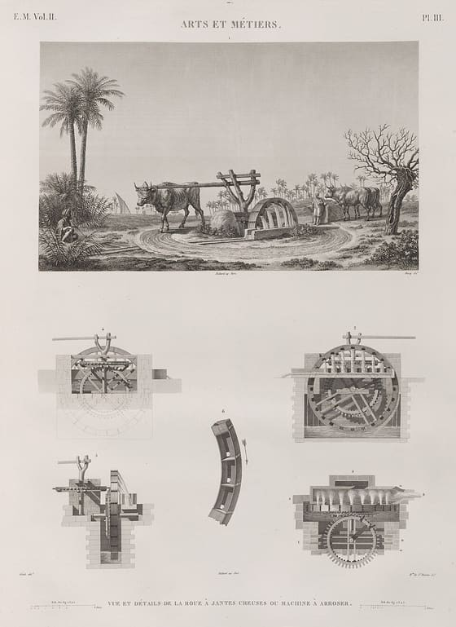
La mateixa màquina, dues vegades. A dalt, com es veu; a sota, per dins. Busca les dues rodes dentades: són les que canvien el gir. — New York Public Library / Wikimedia Commons · Domini públic
Qui hi posa la força. L'animal camina en rodó i fa girar una roda horitzontal. Dues rodes dentades converteixen aquell gir en un gir vertical, i la roda vertical treu l'aigua amb els seus recipients.
Conreus que abans no hi eren. Amb reg segur es poden portar plantes d'estiu vingudes d'Àsia:
- L'arròs i la canya de sucre.
- El cotó.
- Els cítrics: el llimoner i el taronger.
- Les albergínies i els espinacs.
Tres maneres de regar. No totes gasten igual:
1. Per inundació: es cobreix el sòl fins que se l'absorbeix. 2. Deixant córrer l'aigua al peu dels arbres o entre els sembrats. 3. Repartint-la amb mesura.
El camp alimenta la ciutat. L'abundància omple els zocs, i fa viure tallers de seda i de paper. Còrdova, Sevilla i Saragossa es fan grans.
El que no surt a les fotografies. Una séquia rega desenes de camps. Si cadascú n'agafés quan volgués, els últims no en tindrien mai. Per això hi ha un torn: cada parcel·la té dret a l'aigua una estona comptada, i qui se'l salta respon davant dels altres.
Un tribunal que encara existeix. El Tribunal de les Aigües de València es reuneix cada dijous a la porta de la catedral i dicta sentències orals, sense papers.
La revolució agrària no va ser només una màquina nova: va ser un acord sobre com es reparteix una cosa que no n'hi ha per a tothom.

6.2. Fitxa de dades
• Séquies i sínies: Canals artificials i rodes de fusta o ferro mogudes per animals que permetien extreure i canalitzar l'aigua.
• Nous cultius andalusins: Plantes d'estiu d'origen asiàtic (taronger, cotó, arròs) que necessitaven sistemes estrictes de reg.
• Tribunal de les Aigües: Institució tradicional que dirimia de forma oral i ràpida els conflictes entre els regants de les hortes.
• Creixement urbà: Expansió de metròpolis andalusines recolzades per un potent comerç artesanal en mercats o zocs.

6.3. Glossari
•séquia. Canal obert que porta l'aigua del riu fins als camps. Es manté i es reparteix entre tots els que hi reguen.
•sínia. Roda gran amb recipients, moguda per un animal o pel corrent del riu, que puja l'aigua fins al nivell del camp.
•zocs. Mercats urbans del món islàmic, amb els oficis agrupats per carrers.

6.4. L'Arxiu · el document
El Llibre de l'agricultura (Kitab al-Filaha), introducció de l'edició francesa
📝 Text adaptat
Els regs es feien de maneres diverses: naturals o artificials, aquests últims amb màquines o sínies. Pel que fa a la quantitat d'aigua, hi havia tres maneres de regar: per inundació, deixant que l'aigua cobrís el sòl […]; deixant-la córrer al peu dels arbres […]; i, finalment, repartint-la.
Jean-Jacques Clément-Mullet, traductor del tractat d'Ibn al-Awwam · París, 1864
Traducció del francès · original: «Les irrigations se pratiquaient de diverses manières ; elles étaient naturelles ou artificielles, à l'aide de machines ou norias»
Ibn al-Awwam era un agrònom sevillà del segle XII i el seu tractat és el manual d'agricultura més complet de l'Europa medieval. El fragment no és seu: és del traductor francès que el va publicar el 1864 i que hi resumeix, a la introducció, els sistemes de reg que el llibre descriu. Val la pena saber-ho: és un text sobre el text.

6.5. Activitats

6.5.1. Aprenent
1. El plànol d'una horta — Comentari de mapa
Individual · Informació: la lectura
Dibuixa a la llibreta el plànol d'una horta andalusina vista des de dalt. Situa-hi, en ordre, cinc parts: el riu, la sínia, la séquia principal, els canals petits que reparteixen l'aigua i els camps. Marca amb fletxes per on passa l'aigua i descriu a sota, en una frase, quin camp rega l'últim.
Pista: Les parts són a la lectura i a la Fitxa. Comença pel riu i acaba als camps: cada part ha de portar l'aigua a la següent. La frase pot començar: «L'últim a regar és…».
Has de lliurar: El plànol de l'horta amb cinc parts retolades, les fletxes de l'aigua i una frase a sota.
2. Tres maneres de mullar la terra. — Lectura de font
En parella · Informació: l'Arxiu
Llegiu el text sobre el reg de L'Arxiu. Copieu les tres maneres de regar que hi surten. Després responeu: qui escriu aquest text, i quan? És l'agrònom andalusí o un altre? Quina manera de regar us sembla que gasta més aigua, i per què?
Pista: Qui escriu i quan, us ho diu el context de L'Arxiu. Per a l'última pregunta, penseu on va a parar l'aigua en cada cas. Podeu començar: «L'escriu… Gasta més aigua… perquè…».
Has de lliurar: Les tres maneres copiades i les tres respostes (25 a 50 paraules).
3. La màquina, desmuntada — Comentari d'imatge
Individual · Informació: la imatge i la lectura
Mira la làmina de la màquina de regar. Descriu a la llibreta què es veu a la part de dalt i què a la de sota. Després explica en dues línies com arriba l'aigua del riu fins al camp: qui hi posa la força i què fa pujar l'aigua.
Pista: A dalt hi ha la màquina sencera i a baix, per dins. Busca on va la força de l'animal i on acaba sortint l'aigua.
Has de lliurar: Les dues parts descrites i les dues línies del final (25 a 50 paraules).

Sessió 7 · Convivència de tres cultures
Musulmans, cristians (mossàrabs) i jueus a al-Àndalus. La situació dels dimmis. L'Escola de Traductors de Toledo (s. XII-XIII) com a pont cultural euroàrab.
Pregunta de la càpsula: COM UNA RELIGIÓ VA CANVIAR EL MÓN?

7.1. La lectura
Una plaça amb quatre llengües. Al Toledo medieval, al mercat s'hi sentien quatre llengües alhora: àrab, hebreu, llatí i romanç. Metges jueus discutien amb agrònoms musulmans; picapedrers cristians decoraven esglésies noves.
Una paraula clau: dimmi. Els cristians i els jueus que vivien sota govern islàmic eren dimmis. Tenien la vida, els béns i la religió protegits. I, alhora, una posició inferior escrita a la llei.
Què conservaven i què acceptaven. El Pacte d'Úmar ho diu tot seguit:
- Conservaven: la fe, els temples antics, la vida, la família i els béns.
- Acceptaven: pagar la jizya cada any, no construir temples nous, no mostrar creus ni vi en públic, vestir-se diferent, no portar armes i cedir el pas als musulmans.
No és igualtat i no és persecució. És una tercera cosa, i era el que hi havia gairebé a tot arreu a l'edat mitjana. Per això se'n diu una tolerància real però desigual.
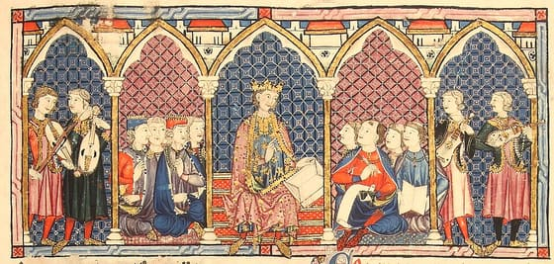
El rei al mig, els cantors als costats, els músics als extrems. Compta quants llibres hi surten abans de mirar res més. — Wikimedia Commons · Domini públic
Dos noms per a la mateixa situació girada. Segons de quin costat de la frontera visquessis:
1. Els mossàrabs eren cristians que vivien a al-Àndalus. 2. Els mudèjars eren musulmans que vivien en terra cristiana.
La frontera religiosa i la cultural no coincidien mai del tot.
Quan es va trencar. Amb l'arribada dels almohades, molt més estrictes, la convivència es va esquerdar. Savis com Maimònides van haver de fugir a l'exili.
Un lloc on sí que van treballar junts. A Toledo, ja en mans cristianes, es consolida l'Escola de Traductors de Toledo. Hi tradueixen obres de física, àlgebra, astronomia i la filosofia d'Aristòtil.
Aquelles traduccions són el pont pel qual el saber grec, guardat i ampliat en àrab, va tornar a entrar a Europa i va encendre les primeres universitats.

7.2. Fitxa de dades
• Dimmis: Protegits tributaris no musulmans (cristians i jueus) sota l'Estat islàmic que pagaven impostos a canvi de seguretat jurídica.
• Mossàrabs: Cristians peninsulars que vivien sota el govern d'al-Àndalus, conservant la seva religió i llengua romànica.
• Mudèjars: Musulmans que romanien en territori conquerit pels regnes cristians, conservant la seva religió i lleis.
• Escola de Traductors de Toledo: Centre de cooperació intel·lectual dels segles XII i XIII on col·laboraven savis de les tres cultures.

7.3. Glossari
•dimmis. Cristians i jueus sota domini islàmic. Conservaven la religió, els jutges i els béns a canvi d'un impost i d'un estatut legal inferior.
•mossàrabs. Cristians d'al-Àndalus que parlaven àrab i n'havien adoptat els costums, sense deixar la seva religió.
•mudèjars. Musulmans que es van quedar a viure en territori conquerit pels reis cristians, amb la religió tolerada i un estatut inferior.
•Escola de Traductors de Toledo. Centre dels segles XII i XIII on savis de les tres cultures traduïen de l'àrab i l'hebreu al llatí.

7.4. L'Arxiu · el document
El pacte de protecció: tolerància amb límits
📝 Text adaptat
Aquestes són les condicions que acceptem com a gent del Llibre a canvi de la vostra protecció i la pau. Conservarem la nostra fe i els nostres temples antics, però no en construirem de nous […]. Pagarem el tribut personal (la jizya) cada any. Ens vestirem de manera diferent perquè se'ns distingeixi, no portarem armes ni muntarem a cavall amb sella, i cedirem el pas […] als musulmans. A canvi, les nostres vides, les nostres famílies i els nostres béns quedaran protegits.
Pacte d'Úmar (estatut dels dimmis) · Atribuït als segles VII-IX
Traducció de l'anglès (Fordham, Internet Medieval Sourcebook) · original: «We shall not build, in our cities or in their neighborhood, new monasteries»
El Pacte d'Úmar està escrit com una carta dels cristians de Síria al califa Úmar, al segle VII, tot i que la versió que coneixem es va fixar més tard. Va fer de model per a l'estatut dels dimmis: cristians i jueus, la «gent del Llibre», conservaven la religió a canvi d'un impost, la jizya, i d'acceptar un lloc inferior. Mostra una tolerància real però desigual, molt diferent de la igualtat de drets d'avui.

7.5. Activitats

7.5.1. Aprenent
1. Tres cercles, tres llocs — Taula de classificació
Individual · Informació: la lectura i l'arxiu
Dibuixa a la llibreta tres cercles, un dins de l'altre, i classifica-hi qui vivia a al-Àndalus. Al del mig escriu «Musulmans: els que manen». Al segon, «Dimmis: jueus i cristians (mossàrabs)». Al de fora, escriu dues coses que els dimmis havien de pagar o fer i una que no podien fer.
Pista: Les coses del cercle de fora són a la Fitxa i al Pacte d'Úmar de L'Arxiu. Pots començar: «Havien de… / No podien…».
Has de lliurar: Els tres cercles amb els noms i tres elements al cercle de fora.
2. El pacte dels dimmis — Lectura de font
En parella · Informació: l'Arxiu
Llegiu el Pacte d'Úmar a L'Arxiu i expliqueu amb una frase cada pas. FET: què poden conservar els cristians, i què han d'acceptar? PARER: qui ho escriu, ho presenta com un càstig o com un tracte? SENYAL: quina expressió ho delata?
Pista: El que conserven és a la segona frase i a l'última; el que accepten, al mig. El senyal surt a la primera frase i torna a l'última. Podeu començar: «Poden conservar…, però han d'acceptar…», «Ho presenta com…», «L'expressió que ho delata és…».
Has de lliurar: Les tres respostes: fet, parer i senyal (25 a 50 paraules).
3. Una cort que escriu — Comentari d'imatge
Individual · Informació: la imatge i la lectura
Mira la miniatura de les Cantigues que hi ha al mig de la lectura. Descriu a la llibreta qui hi ha al centre, qui hi ha als costats i quants llibres hi comptes. Després escriu dues línies: què ens diu, d'aquella cort, que als llibres se'ls doni tant de protagonisme com als músics?
Pista: Compta els llibres i mira qui els té a les mans. Fixa't també en com van vestits els uns i els altres.
Has de lliurar: Les tres coses descrites i les dues línies del final (25 a 50 paraules).

Sessió 8 · La fragmentació en taifes i les recolonitzacions
El final del califat (1031) i la divisió en regnes taifes. Almoràvits i almohades com a recolonitzacions nord-africanes que retarden l'avenç cristià.
Pregunta de la càpsula: COM UNA RELIGIÓ VA CANVIAR EL MÓN?

8.1. La lectura
El califat s'esmicola. L'any 1031 s'acaba el Califat de Còrdova. Al-Àndalus es divideix en una vintena de regnes taifes: Sevilla, Toledo, Saragossa, Badajoz, Dénia…
Rics i petits alhora. Les taifes tenien capitals comercials, reis poetes, filòsofs i astrònoms. Però eren massa petites per aixecar un exèrcit gran.
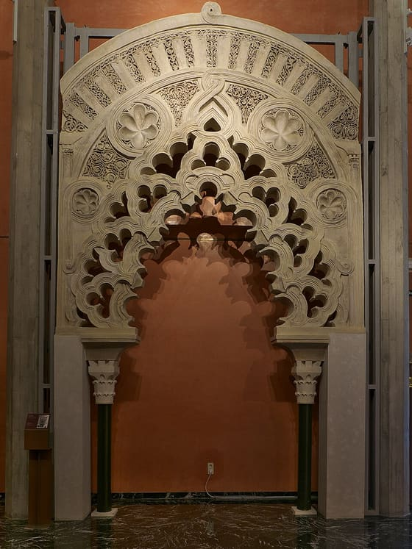
Un arc de l'Aljaferia de Saragossa. Segueix la corba amb el dit i compta quantes vegades es trenca. — Wikimedia Commons · CC BY 4.0
Un arc que no aguanta millor. Aquell arc no se sosté més que un de rodó. La feina que hi ha no és estructura: és mostrar qui el va poder pagar. Les taifes competien per ser la cort més brillant.
Comprar la pau: les pàries. Per no ser envaïdes, moltes taifes pagaven pàries als regnes cristians del nord.
I aquí ve la paradoxa. Aquells diners buidaven les arques d'al-Àndalus i omplia les del nord. La riquesa d'al-Àndalus va acabar pagant els exèrcits que després la conquerien.
Quan les pàries ja no basten. El 1085 cau Toledo. El rei de Sevilla demana ajuda al nord d'Àfrica, i vénen dues dinasties seguides:
1. Els almoràvits, des del 1086. 2. Els almohades, des del 1147.
El preu de l'ajuda. Van aturar els cristians durant dos segles, sí. Però també van derrocar els reis taifes i van acabar amb les corts que havien fet d'al-Àndalus el lloc més culte d'Europa.
Un rei que no manava enlloc. L'historiador al-Maqqari escriu que el poder del califa Yahya «no passava de les muralles de Còrdova»: cap dels reietons no el seguia, i cadascú feia dir l'oració en nom de qui li convenia.
Demanar ajuda a un exèrcit de fora per salvar-te sol tenir un preu, i el preu acostuma a ser el teu propi govern.

8.2. Fitxa de dades
• Regnes taifes: Petits estats independents en què es va dividir al-Àndalus a partir de la dissolució del Califat l'any 1031 dC.
• Pàries: Tributs anuals en or i plata que les taifes pagaven als regnes cristians del nord a canvi de pau i protecció militar.
• Almoràvits: Monjos-guerrers berbers del desert del Sàhara que van unificar al-Àndalus a partir del 1086 dC amb una visió ortodoxa.
• Almohades: Dinastia berber de Sierra de l'Atles que va substituir els almoràvits l'any 1147 dC, imposant una fèrria centralització i duresa.

8.3. Glossari
•regnes taifes. Petits estats independents en què es va dividir al-Àndalus després de la caiguda del Califat, el 1031.
•pàries. Tribut anual en or i plata que els reis de taifa pagaven als regnes cristians del nord a canvi de no ser atacats.
•almoràvits. Moviment religiós i militar sorgit del Sàhara. Va passar a la península el 1086, va aturar l'avenç cristià i va acabar amb els regnes de taifa.
•almohades. Segon imperi nord-africà, des del 1147. Hi va imposar una interpretació de l'islam encara més estricta.

8.4. L'Arxiu · el document
Història de les dinasties musulmanes d'Espanya: els reis de taifes
📝 Text adaptat
Ni un sol dels reietons d'al-Àndalus no va seguir el partit de Yahya. La major part continuaven fent dir l'oració en nom del seu oncle, i uns quants es mantenien fidels als omeies, en nom dels quals deien governar. De fet, el poder de Yahya no passava de les muralles de Còrdova.
Ahmad al-Maqqari, historiador nord-africà · Escrit cap al 1630, a partir de cròniques andalusines perdudes
Traducció de l'anglès (ed. Pascual de Gayangos, 1843) · original: «not one of the petty kings of Andalus followed the party of Yahya»
Al-Maqqari escriu cap al 1630, copiant cròniques andalusines que després es van perdre. Aquí parla de la dècada del 1020, quan dos membres de la família hammudita es disputaven el títol de califa: Yahya i el seu oncle, al-Qasim. Cada senyor local fa el que vol, i qui es diu califa ja només mana dins de Còrdova. La paraula del traductor, «reietons» (petty kings), és el que en català anomenem reis de taifes.

8.5. Activitats

8.5.1. Aprenent
1. Dos segles en una línia — Línia del temps
Individual · Informació: la lectura
Dibuixa a la llibreta una línia del temps del 1000 al 1200. Situa-hi quatre fets de la lectura: el final del califat, la caiguda de Toledo, l'arribada dels almoràvits i la dels almohades. Pinta de color el tram en què al-Àndalus està dividit en taifes.
Pista: Els quatre anys són a la lectura, i un és també a la Fitxa. Marca primer el final del califat i reparteix l'espai: cada segle ha d'ocupar el mateix.
Has de lliurar: La línia del temps amb quatre fets datats i el tram de les taifes pintat.
2. Un califa que només mana dins de casa. — Lectura de font
En parella · Informació: l'Arxiu
Llegiu la font d'al-Maqqari a L'Arxiu i expliqueu amb una frase cada pas. FET: fins on arribava el poder de Yahya? PARER: qui ho escriu, creu que els reis fidels als omeies governaven de debò en nom seu? SENYAL: quina paraula ho delata?
Pista: El fet és a l'última frase, i qui era Yahya us ho explica el context. El parer i el senyal són al final de la segona frase: el senyal és un verb. Podeu començar: «El poder de Yahya…», «L'autor creu que…», «La paraula que ho delata és…».
Has de lliurar: Les tres respostes: fet, parer i senyal (25 a 50 paraules).
3. Un arc que no aguanta més — Comentari d'imatge
Individual · Informació: la imatge i la lectura
Mira la fotografia de l'arc de l'Aljaferia que hi ha al mig de la lectura. Descriu a la llibreta quantes vegades es trenca la corba, què hi ha tallat al voltant i si el dibuix es repeteix. Després escriu dues línies: si un arc rodó aguantaria igual, per què fer-lo així?
Pista: Segueix la corba amb el dit i compta els trencaments. Pregunta't quantes hores costa tallar una pedra així i qui les paga.
Has de lliurar: Les tres coses descrites i les dues línies del final (25 a 50 paraules).

Sessió 9 · Art i cultura andalusins
Mesquita de Còrdova, Medina Azahara, Aljaferia de Saragossa. Arc de ferradura, mocàrabs, atauric. Filosofia (Averrois, Maimònides) i transmissió del saber clàssic a Europa.
Pregunta de la càpsula: COM UNA RELIGIÓ VA CANVIAR EL MÓN?

9.1. La lectura
Un bosc de columnes. A la mesquita de Còrdova el sostre se sosté damunt de centenars de columnes de marbre, unides per arcs pintats de vermell i blanc. Sembla una cova; és arquitectura calculada.
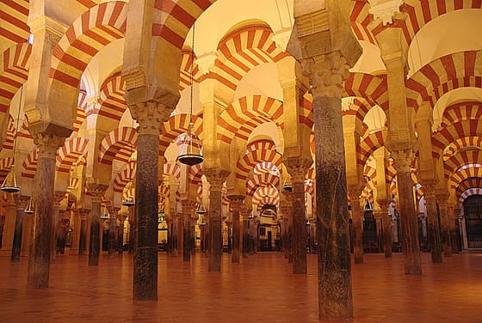
Mira els arcs abans que les columnes: n'hi ha dos, un damunt de l'altre. Compta també quantes fileres de columnes distingeixes. — Wikimedia Commons · CC BY 3.0
Dos arcs per pujar el sostre. Les columnes que tenien eren curtes. Posant dos arcs superposats damunt de cada columna van poder aixecar el sostre molt més alt. Cada peça hi és per un motiu.
Les parts d'un arc. Un arc de ferradura es llegeix així:
1. Les dovelles: les peces en forma de tascó que el formen. 2. La clau: la dovella del mig, a dalt. 3. El salmer: la dovella d'on arrenca l'arc. 4. El peralt: la part que passa de la mitja circumferència.
Sense figures humanes. Als temples islàmics no s'hi representen persones. Per això la decoració va per un altre camí:
- L'atauric: fulles i plantes estilitzades.
- La geometria: figures que es repeteixen i s'entrellacen.
- L'epigrafia cúfica: lletra àrab feta servir com a ornament.
- Els mocàrabs: prismes que pengen de les voltes com estalagmites.
Tres edificis que ho ensenyen. La mesquita de Còrdova, Madinat al-Zahra i l'Aljaferia de Saragossa.
Dos filòsofs de Còrdova. Tots dos van néixer a la mateixa ciutat:
1. Averrois (Ibn Ruixd), que va comentar Aristòtil i va defensar que la raó i la fe no s'han de barallar. 2. Maimònides, metge i filòsof jueu, que va acabar exiliat pels almohades.
Com es pensa, segons Maimònides. Va escriure que totes les coses tenen alguna relació entre elles, i que el que veus en una pot servir de prova del que passa en una altra.
Del que ja saps se'n pot deduir el que encara no saps: aquesta és la idea que aquells savis van tornar a posar en circulació a Europa.

9.2. Fitxa de dades
• Arc de ferradura peraltat: Arc ultrapassat de forma semicircular que esdevé el segell visual de l'arquitectura andalusina.
• Mocàrabs: Decoració de prismes de guix o fusta en forma d'estalagmites que decoren les voltes i cúpules.
• Atauric: Motiu ornamental de l'art islàmic basat en grans formes geomètriques i fulles d'acant estilitzades, evitant representar figures.
• Averrois (Ibn Ruixd): Filòsof cordovès que va comentar l'obra d'Aristòtil, reconciliant la investigació racional amb la fe.

9.3. Glossari
•arc de ferradura. Arc que passa de la mitja circumferència, de manera que es tanca una mica per sota. És el segell visual de l'art andalusí.
•atauric. Decoració de fulles i formes vegetals estilitzades, sense representar-hi ni persones ni animals.
•mocàrabs. Decoració de prismes de guix o fusta superposats, que semblen estalagmites, per cobrir voltes i cúpules.

9.4. L'Arxiu · el document
Guia dels perplexos
📝 Text adaptat
Aquesta hauria de ser la creença de tothom qui vulgui acceptar la veritat. Totes les coses tenen alguna relació entre elles. El que s'observa en una cosa pot servir de prova del que passa en una altra. El coneixement d'una cosa ens porta al coneixement de les altres.
Moixè ben Maimon (Maimònides), metge i filòsof nascut a Còrdova · Escrit en àrab cap al 1190
Traducció de l'anglès (ed. M. Friedländer) · original: «This should be the belief of all who choose to accept the truth»
Maimònides va néixer a Còrdova el 1138, era jueu, escrivia en àrab i va acabar de metge del sultà al Caire. La seva biografia sola ja explica què era al-Àndalus. Aquest fragment diu una cosa que és el moll de tota la ciència: que del que saps d'una cosa en pots deduir coses d'una altra.

9.5. Activitats

9.5.1. Aprenent
1. Un arc de la mesquita — Comentari d'imatge
Individual · Informació: la imatge i la lectura
Mira la fotografia de la mesquita de Còrdova. Dibuixa a la llibreta un dels arcs de ferradura que hi veus i pinta les dovelles com a la foto. Retola-hi les dovelles i la part de l'arc que passa de la mitja circumferència. Després identifica en una frase què hi ha damunt de l'arc.
Pista: L'arc de ferradura i les dovelles s'expliquen al glossari de la lectura. Per a la frase, llegeix el peu de la foto. Pots començar: «Damunt de l'arc hi ha…».
Has de lliurar: El dibuix de l'arc amb dues parts retolades i una frase.
2. Del que saps a allò que no saps. — Lectura de font
En parella · Informació: l'Arxiu
Llegiu el fragment de Maimònides a L'Arxiu. Copieu la frase on diu com es passa del coneixement d'una cosa al d'una altra. Després responeu: què diu que tenen totes les coses entre elles? Quina paraula mostra que això és la seva opinió? Quin exemple vostre ho demostra?
Pista: La paraula que opina és a la primera frase: busqueu-hi un verb que no afirma, sinó que demana. Per a l'exemple, pot ser de classe o de fora: «Sabíem que… i d'això vam deduir que…».
Has de lliurar: La frase copiada i les tres respostes (25 a 50 paraules).
3. La gàbia de l'art — Reescriptura
Individual · Informació: la lectura i la imatge
Defineix en quatre línies, dins d'un rectangle a la llibreta, com decoraven els andalusins els seus edificis. Hi has d'explicar com a mínim un element que es vegi a la fotografia de la mesquita.
Pista: Pots fer servir arc de ferradura, mocàrabs i atauric: són a la Fitxa. Amb quatre línies no hi caben exemples llargs. Comença amb «L'art andalusí decora amb…».
Has de lliurar: La definició, en quatre línies dins d'un rectangle.

Com es fan les tècniques
Els passos de cada tècnica que surt en aquesta càpsula, una vegada cadascuna. Són sempre els mateixos: l'enunciat de l'activitat diu què mirar en cada sessió; això diu com es fa.

Comentari d'imatge
1. DESCRIC: què hi veig, sense interpretar. Persones, objectes, on són, què fan.
2. IDENTIFICO: amb la lectura, què és cada cosa i de quan és.
3. DEDUEIXO: què vol dir tot plegat i per a qui es va fer.
4. Una cosa que la imatge no mostra i que caldria saber.
Està bé si la descripció la podria fer algú que no sap res del tema · la deducció es recolza en dos detalls concrets de la imatge.

Comentari de mapa
1. Llegeix el títol, la data i la llegenda abans de mirar el dibuix.
2. Descriu què hi ha: on són les coses, què és gran i què és petit, què toca què.
3. Identifica, amb la lectura, què vol dir cada color i cada fletxa.
4. Dedueix qui hi guanya i qui hi perd, i què no ensenya el mapa.
Està bé si cada cosa que dius es pot assenyalar amb el dit al mapa · la deducció final surt del que has descrit, no del que ja sabies.

Línia del temps
1. Dibuixa la línia i posa-hi el primer any i l'últim abans de res més.
2. Situa cada fet amb el seu any. Si dos van molt junts, escriu-los un sobre l'altre; no n'amaguis cap.
3. Sota cada fet, una línia que digui per què va després de l'anterior: què el fa possible.
4. Mira si hi ha un forat gran d'anys. Normalment allà hi passa alguna cosa que val la pena marcar.
Està bé si cada fet porta l'any i la distància entre fets s'assembla al temps que va passar · les línies de sota expliquen l'ordre, no el repeteixen.

Reescriptura
1. Llegeix el fragment i tanca el llibre o la pantalla.
2. Escriu-ho amb les teves paraules, com si ho expliquessis a algú d'un curs més baix.
3. Torna al text i comprova que no t'has deixat cap idea i que no has copiat cap frase sencera.
4. Si l'enunciat prohibeix paraules, comprova que no hi surten.
Està bé si algú que no ha llegit el text ho entén · no hi ha cap frase idèntica a l'original.

Taula de classificació
1. Decideix les categories abans de posar-hi res, i escriu en una línia quin criteri les separa.
2. Reparteix els casos.
3. Marca els dubtosos amb un interrogant i explica per què ho són.
4. Si un cas no cap enlloc, potser falta una categoria: afegeix-la i digues-ho.
Està bé si el criteri és el mateix per a totes les categories · els casos dubtosos estan explicats, no amagats.

